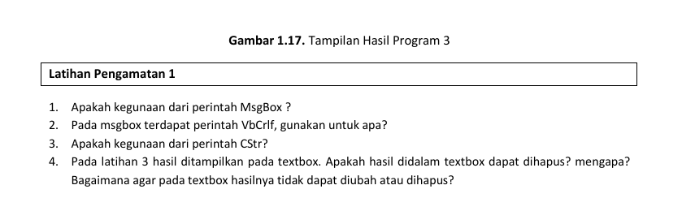
Nim: 71230995
Nama: Alven Tendrawan

- Perintah MsgBox digunakan untuk menampilkan kotak pesan (message box) di layar.
- VbCrlf dalam MsgBox digunakan untuk membuat baris baru atau pindah baris dalam teks yang ditampilkan di message box.
- Perintah CStr digunakan untuk mengubah nilai dari tipe data lain (seperti angka) menjadi string (teks).
- Hasil yang ditampilkan pada textbox dapat dihapus atau diubah oleh user. Agar hasil pada textbox tidak dapat diubah atau dihapus oleh user, properti ReadOnly dari textbox tersebut harus diatur menjadi True. Ini akan membuat textbox menjadi read-only sehingga user tidak bisa mengubah isinya.

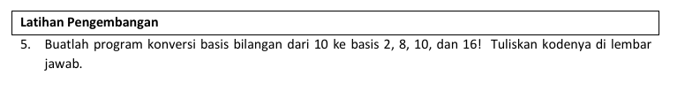
Jawaban:

Public Class Form1
Private Sub btnConvert_Click(sender As Object, e As EventArgs) Handles btnConvert.Click
Dim decimalValue As Integer

' Validasi input
If Integer.TryParse(txtBilangan.Text, decimalValue) Then
txtBasis2.Text = Convert.ToString(decimalValue, 2)
txtBasis8.Text = Convert.ToString(decimalValue, 8)
txtBasis10.Text = decimalValue.ToString()
txtBasis16.Text = Convert.ToString(decimalValue, 16).ToUpper()
Else
MessageBox.Show("Masukkan bilangan bulat yang valid!", "Error", MessageBoxButtons.OK, MessageBoxIcon.Error)
End If
End Sub

Private Sub btnKeluar_Click(sender As Object, e As EventArgs) Handles btnKeluar.Click
Me.Close()
End Sub
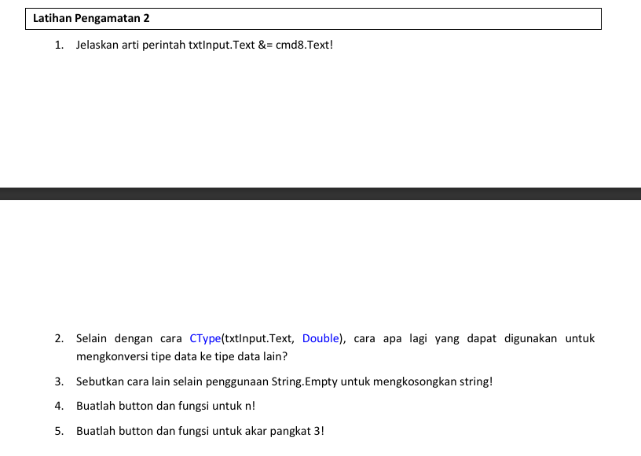
End Class

- Perintah txtInput.Text &= cmd8.Text! artinya teks yang ada di dalam kontrol TextBox bernama txtInput akan ditambahkan dengan teks yang ada di dalam kontrol Button bernama cmd8. Operator &= digunakan untuk menggabungkan (concatenate) string.
- Selain menggunakan CType, ada beberapa cara lain untuk mengkonversi tipe data dalam VB.NET, di antaranya:
- Menggunakan fungsi konversi bawaan seperti CDbl (convert to Double), CInt (convert to Integer), CStr (convert to String), dll.
- Menggunakan metode parsing seperti Double.Parse, Integer.Parse, dll.
- Menggunakan metode Convert.ToDouble, Convert.ToInt32, Convert.ToString, dll.
- Selain menggunakan String.Empty, cara lain untuk mengosongkan nilai string adalah dengan memberikan nilai "" (string kosong) atau menggunakan metode Clear() jika menggunakan objek StringBuilder.
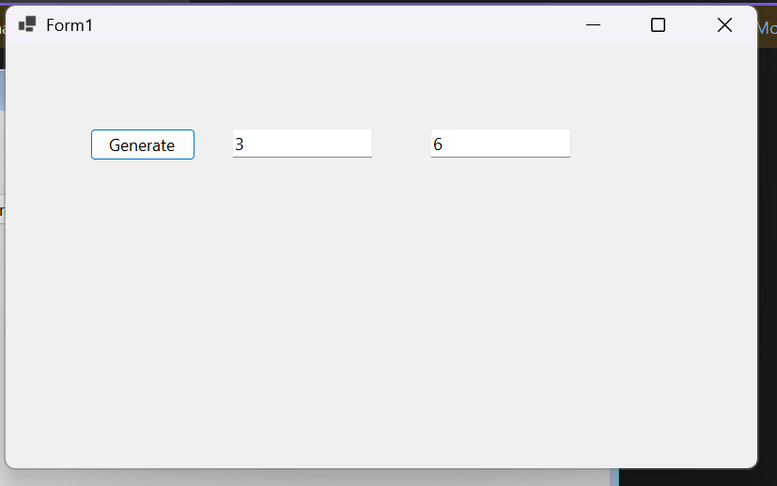
- Saya pakai contoh Faktorial:

Code: Public Class Form1
Private Sub btnFaktorial_Click(sender As Object, e As EventArgs) Handles btnFaktorial.Click
Dim n As Integer
Dim hasil As Long = 1

If Integer.TryParse(txtInput.Text, n) AndAlso n >= 0 Then
For i As Integer = 1 To n
hasil *= i
Next
txtHasil.Text = hasil.ToString()
Else
MessageBox.Show("Masukkan bilangan bulat positif!", "Error")
End If
End Sub

End Class
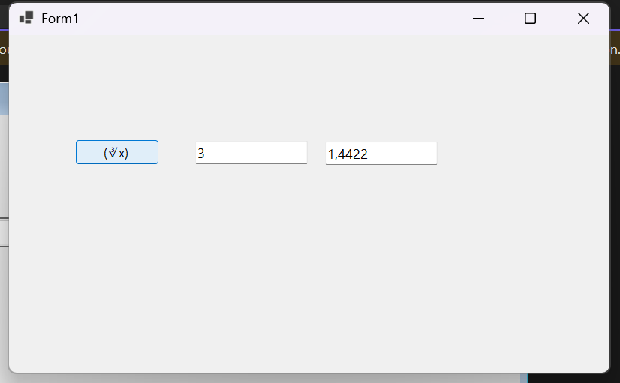

Code: Public Class Form1
Private Sub btnAkar3_Click(sender As Object, e As EventArgs) Handles btnAkar3.Click
Dim nilai As Double

If Double.TryParse(txtInput.Text, nilai) Then
Dim hasil As Double = Math.Pow(nilai, 1 / 3)
txtHasil.Text = hasil.ToString("F4") ' 4 angka di belakang koma
Else
MessageBox.Show("Masukkan angka yang valid!", "Error")
End If
End Sub

End Class

